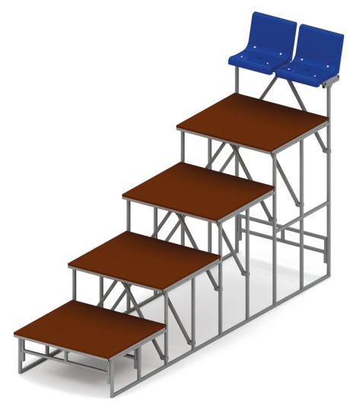 | Лестница 0782  Лестница предназначена для пятирядной трибуны.  Лестница должна иметь размеры не менее: высота – 2090 мм, длина – 950 мм, ширина – 3500 мм.  Состоит из четырех рядов, в виде лестницы и одного ряда с сиденьями, не менее двух штук.  Каркас лестницы должен быть изготовлен из профильной трубы сечением не менее 25*25 мм. Пол должен быть изготовлен из влагостойкой березовой ламинированной не скользящей фанеры, толщиной не менее 18 мм.  Металлические элементы окрашены порошковыми красками с предварительной антикоррозийной обработкой.  Используемая фанера должна быть водостойкой фанерой марки ФСФ, из лиственных пород.  Сиденья пластмассовые со спинками, антивандального исполнения, снабжены системой оттока воды. Сиденье должно содержать не менее 4 (четырех) точек крепления. Сиденья должны быть изготовлены с применением экологически нейтральных материалов, не оказывающих вредного воздействия на здоровье людей, температурный режим эксплуатации от -40 до +50 С. Все крепежные элементы оцинкованы.

